CURRICULLUM VTTAE
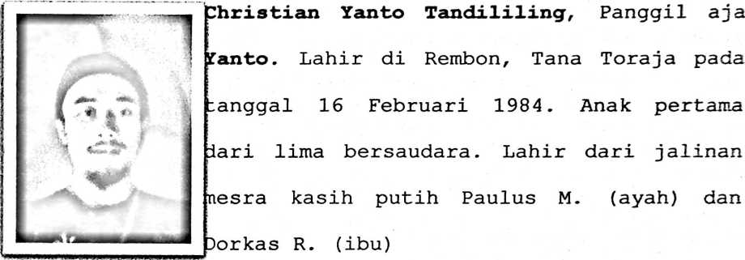
syukur alhamdulillah, berkat Tuhan atas segala kerja
keras dan niat baik saya dapat melalui beberapa jenjang
pendidikan yang mengantar pada penulisan skripsi ini
adalah: Tahun 1991, masuk Sekolah Dasar Negeri No. 214
Inpres Gandangbatu, tamat pada tahun 1997. Tahun 1997,
melanjutkan sekolah di SLTP Kristen Gandangbatu, tamat
tahun 2000. Tahun 2000, melanjutkan sekolah di SMU Negeri
1 Makale, tamat tahun 2003. Tahun 2003, melanjutkan
sekolah di STT Rantepao yang dalam perkembangannya telah
berubah nama menjadi STAKN Toraja. Dengan target selesai
pada bulan Desember 2008, Namun sungguh tak terduga
kampus ini mengalami "bencana sosial" sehingga
menghanyutkan penulis dan tidak bisa tuntas dalam waktu

